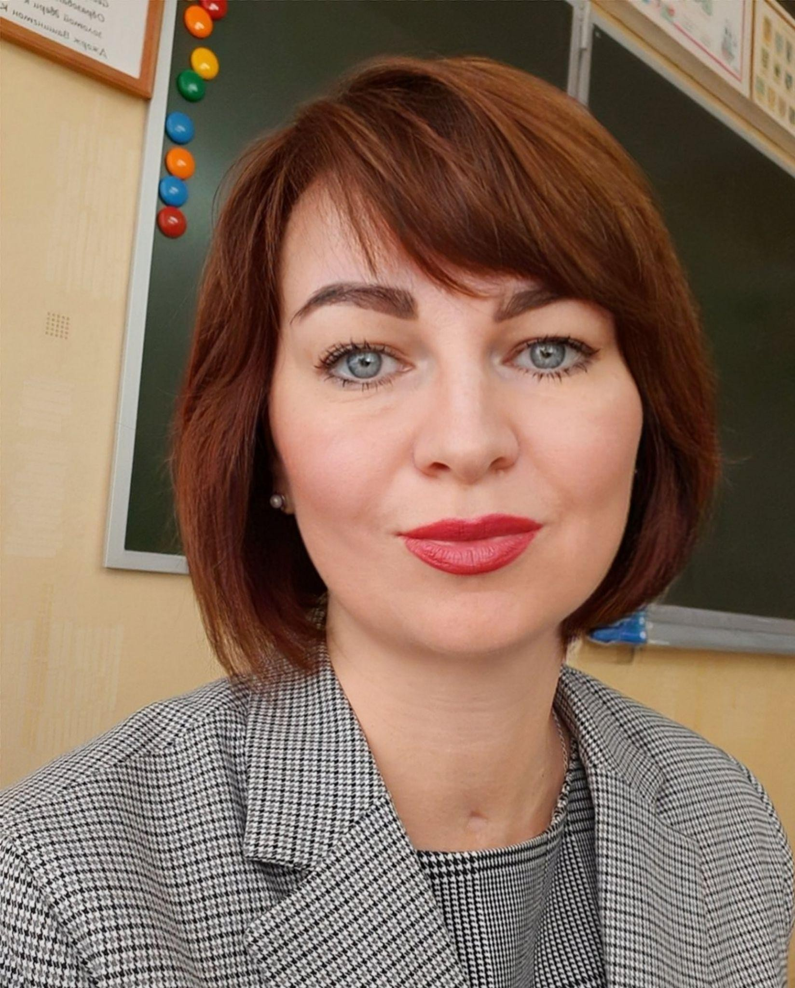
Наставник: Абросимова Оксана Сергеевна, преподаватель иностранных языков ГБПОУ РО “Волгодонский техникум общественного питания и торговли”
Образование: Тамбовский государственный университет им. Г.Р. Державина, факультет романо-германской филологии; Филолог. Преподаватель по специальности Филология, 2001 год. Педагогический стаж: 22 года

Квалификационная категория: высшая
Увлечения: кулинария, чтение, фитнес.

Девиз: «Доброты даря лучи, сам учись – других учи!» Профессиональные и личностные ценности: Компетентность, доброжелательность, ответственность, требовательность, любовь к детям и преподаваемому предмету, владею цифровыми образовательными технологиями.
Считаю, что главная задача педагога-наставника - способствовать становлению профессионализма молодого педагога в любой сфере практической деятельности; оказание ему профессиональной помощи и поддержки.
Мои достижения: Победитель областного конкурса: Лучший сайт педагога-2020.

Сведения о наличии курсов повышения квалификации:
- Всерегиональный научно – образовательный центр «Современные образовательные технологии» (ООО «ВНОЦ «СОТех») – «Проектирование и методики образовательного процесса по предмету «Английский язык» в организациях среднего профессионального образования с учетом требований ФГОС СПО» в объеме 72 часов (с 16.09.2019 по 28.09.19).
- ООО «Центр Инновационного образования и воспитания» - Преподавание предметной области «Иностранные языки» согласно Федеральному государственному образовательному стандарту в объеме 22 часов (с 28.08.2019 г.по 18.11.2019 г.), г. Саратов.
- ООО «Высшая школа делового администрирования» - «Применение дистанционного обучения. Разработка учебных заданий и тестовых вопросов в онлайн - форматах» в объёме 36 часов, КПК 4379517845 с 09.05.2020 – 15.09.2020.
- АНО ДПО «Инновационный образовательный центр повышения квалификации и переподготовки «Мой университет» - «Как организовать дистанционное обучение школьников и студентов» в объеме 72 часов, рег.номер 06-07-0143 от 22.05.2020
- ООО «Центр инновационного образования и воспитания» - «Методология и технологии дистанционного обучения в образовательной организации» в объеме 49 часов от 15.11.2020
- ООО «Профессионал” г. Рязань “Современные подходы в работе с детьми ОВЗ в рамках СПО” 36 ч от 11.11.2020 г.
- Использование новейших технологий в организации образовательного процесса” в объеме 72 часов, г. Брянск, удостоверение о повышении квалификации
000000004946075 рег. номер 1592846075 от 27.02.2021
- Участник форума “Педагоги России”. Инновации в образовании. Участник Яндекс-Марафона: “Использование российских онлайн инструментов в организации образовательного процесса и администрировании работы образовательной организации”
ООО «Профессионал” г. Рязань “Современные подходы в работе с детьми ОВЗ в рамках СПО” 36 ч от 11.11.2020 г.
- Курс Гигиена РФ: ООО «НПО Научно-Производственное Объединение ПрофЭкспортСофт по программе дополнительного профессионального образования. «Правила гигиены. Особенности работы образовательной организации в условиях сложной санитарно-эпидемиологической обстановки. Использование новейших технологий в организации образовательного процесса” в объеме 72 часов. г. Брянск, удостоверение о повышении квалификации 000000004946075 рег.номер 592846075 от 27.02.2021
- ФГАОУ ДПО «Академия реализации государственной политики и профессионального развития работников образования Министерства просвещения РФ» - Методика преподавания общеобразовательной дисциплины «Иностранный язык с учетом профессиональной направленности основных образовательных программ среднего профессионального образования» в объеме 40 часов - 01.12.2021 - 27.12.2021 Москва 2021
- On-skills.ru «Формирование ИКТ-компетентности в контексте требований профессионального стандарта «Педагог» в объеме 24 часа - 27.02.2022
- Форум Педагоги России: Инновации в образовании – Образовательный марафон «Использование российских онлайн - инструментов в организации образовательного процесса и администрировании работы образовательной организации» в объеме 20 часов от 28.03.2022
- Общество с ограниченной ответственностью «Региональный центр повышения квалификации» по дополнительной профессиональной программе «Деятельность классного руководителя в образовательной организации» в объёме 36 часов, удостоверение 622416897324, рег.№72325, г. Рязань от 06.03.2022
- ООО “Центр инновационного образования и воспитания” Единый урок. рф - Защита детей от информации, причиняющий вред их здоровью и развитию в объёме 36 часов. - 24.04.2022
- ООО “Федерация развития образования” образовательная платформа “Университет Просвещения РФ” “Комплексная безопасность детей. Организация содействия правоохранительным органам родительского комитета и общественного контроля по обеспечению безопасности в образовательных организациях” в объеме 144 часа, удостоверение 00000321613 32730 рег.номер 363261332730 г.Брянск от 24.10.2022
- АНО ВО “Университет Иннополис” (дополнительная профессиональная программа) Актуальные вопросы цифровизации образования: применение цифрового образовательного контента в обучении в объеме 16 часов удостоверение 160300038805 рег.номер 22У218-01801 г.Иннополис от 15.11.2022
- ООО “Центр инновационного образования и воспитания” Единый урок.рф Аспекты применения государственных символов Российской Федерации в обучении и воспитании в объёме 36 часов от 12.12 2022
- ФГБНУ “ИИДСВ РАО” “Программирование воспитания в общеобразовательных организациях” с 21.11.2022-11.12.2022 в объёме 36 часов, г. Москва 2022, удостоверение 772418673131 рег.номер ЮФО- 07/Ро-01
- ГБУ ДПО РО “Ростовский институт повышения квалификации и профессиональной переподготовки работников образования” “Цифровая образовательная среда” объем 18 часов Удостоверение 611201271385 Рег.№ 230476 09.02.2023 г.г.Ростов -на -Дону
- ООО “Региональный центр повышения квалификации” Современные подходы в работе с детьми ОВЗ 36 часов Удостоверение 622419482014 Рег.№ 177161 29.05.2023 г. г.Рязань

Переподготовка

г. Саратов, ООО «Центр инновационного образования и воспитания» - «Цифровая грамотность педагогического работника» в объеме 256 часов для осуществления профессиональной деятельности в сфере общего образования в качестве цифрового куратора. 26.11.2020 - диплом о профессиональной подготовке.

